**COLÉGIO ESTADUAL DE EDUCAÇÃO PROFISSIONAL**

**PEDRO BOARETTO NETO**

**CURSO TÉCNICO EM INFORMÁTICA**

**IGOR FELIPE LEMES DA SILVA**

**DRIP**

**CASCAVEL - PR**

**2022**

**IGOR FELIPE LEMES DA SILVA**



**DRIP**

Projeto de Desenvolvimento de Software do Curso Técnico em Informática do Colégio Estadual de Educação Profissional Pedro Boaretto Neto – Cascavel, Paraná.

Orientadores: Profª Aparecida S.Ferreira[1]

Prof. Reinaldo C. da Silva2

Prof. Célia K.Cabral3

**CASCAVEL - PR**

**2022**

**IGOR FELIPE LEMES DA SILVA**



**DRIP**

Este Projeto de Conclusão de Curso foi julgado e aprovado pelo Curso Técnico em Informática do Colégio Estadual de Educação Profissional Pedro Boaretto Neto.

Cascavel, Pr., xx de Xxxxx de 2022.

**COMISSÃO EXAMINADORA**

| ______________________________  Profª. Aparecida da S. Ferreira  Especialista em Tecnologia da Informação  *Faculdade de Ciências Sociais Aplicadas de Cascavel*  Orientadora | ______________________________  Prof. Reinaldo  Web Design |
| --- | --- |
| ______________________________  Profª. Célia Kouth Cabral  Pós-graduada em Sistemas Distribuídos JAVA.  Universidade Tecnológica Federal do Paraná - UTFPR  Banco de dados | ______________________________  Profª Ana Cristina Santana  Especialista em Gestão e Docência no ensino superior, médio e técnico.  Coordenadora de curso |

Sumário

1. INTRODUÇÃO 5

2 METODOLOGIA 6

3 REFERENCIAL TEÓRICO 7

4. DOCUMENTAÇÃO DO PROJETO 8

**4.1 Ciclo de vida do projeto 8**

**4.2 Requisitos 9**

*4.2.1 Requisitos Funcionais 9*

*4.2.2 Requisitos não funcionais 10*

**4.3 Diagrama de Contexto 11**

**4.4 Diagrama de Fluxo de dados 12**

**4.5 Diagrama de entidade e relacionamento 13**

**4.6 Dicionário de Dados 14**

**4.7 Diagrama de Caso de Uso 17**

**4.8 Diagrama de Classe 19**

**4.9 Diagrama de Sequência 20**

**4.10 Diagrama de Atividade 21**

5 Telas 22

6 Conclusão 23

7 REFERÊNCIAS 24

# 1. INTRODUÇÃO

O consumidor está cada vez mais consciente e utiliza muito da Internet para fazer pesquisas de preços e comparar as lojas. Porém a efetivação dos números de transações finalizadas com sucesso só vem crescendo nos últimos anos. (NASCIMENTO,2011)

O início da Internet foi um marco na história, muitas oportunidades se abriram, muitas ideias foram surgindo, e dentre elas, uma das mais famosas hoje em dia, o e-commerce. Depois da pandemia, essa ideia que já existia, se tornou ainda maior, e por conta disso, acabou surgindo vários tipos de lojas online dos mais variados produtos, é muito mais prático e rápido comprar produtos no conforto de sua própria casa do que sair e visitar alguma loja física.

A ideia principal do sistema é servir como uma loja de roupas e calçados online, um sistema com o foco em ser rápido, intuitivo e principalmente minimalista, focando em fazer com que o usuário se sinta mais confortável na hora de escolher suas peças.

Problemas como poluição visual é muito comum em vários sites da internet, além de deixar difícil para que seja adaptado para o celular, pode ficar difícil para pessoas que não são muito familiarizadas com compras online, a ideia é que o usuário consiga usar o sistema com facilidade tanto pelo computador quanto pelo celular, podendo fazer suas compras de diversos lugares sem muitos problemas, com um sistema prático e rápido.

Elaboração de um sistema e-commerce de roupas e calçados, podendo ser alterado para qualquer empresa que a possuir, com suporte para compras pelo computador ou dispositivo móvel.

1. Elaborar um sistema de e-commerce online para a empresa Drip;
2. Sistema adaptável para qualquer loja com o foco em roupas;
3. Sistema rápido e minimalista para pessoas que não tenham costumes de fazer compras online;
4. Adaptação de compras pelo computador ou dispositivo móvel;
5. Facilidade de alteração de elementos pela administração;

Mesmo que o e-commerce de roupas já seja enorme, é algo que sempre terá espaço para crescer, existe muita procura, tanto de clientes, quanto de pessoas interessadas em começar nesse ramo, abrindo oportunidades para que comprem sistemas já existentes e adaptem para sua própria loja, ou que simplesmente criem sistemas completamente novos para suas necessidades.

# 2 METODOLOGIA

“Pesquisa científica é a realização concreta de uma investigação planejada, desenvolvida e redigida de acordo com as normas da metodologia consagradas pela ciência.” RODRIGUES(2007)

Existem diversos sites e-commerce de roupas em toda a internet, com uma rápida pesquisa se consegue encontrar milhares, todos com suas próprias diferenças, mas pelo que se consegue ver, alguns são extremamente poluídos visualmente, dificultando para o usuário na hora de fazerem suas compras, definimos que o nosso sistema deveria ser completamente minimalista para que esse tipo de coisa não aconteça. Com base nos estudos desses sites, também vamos oferecer produtos de baixos preços para ser um diferencial e conseguir alcançar os mais diversos clientes.

Usaremos em nossos sites a metodologia exploratória, e a modelagem de dados para a construção de um site, comparado a uma loja real. Pesquisa básica para a satisfação do desejo de adquirir conhecimentos voltados para a solução de problemas concretos da vida real. A pesquisa exploratória é para Rodrigues (2007) :

“Seu objetivo é a caracterização inicial do problema, sua classificação e de sua definição. Constitui o primeiro estágio de toda pesquisa científica.” RODRIGUES(2007).

Fonte: Rodrigues (2007)

# 3 REFERENCIAL TEÓRICO

HTML (acrônimo para HyperText Markup Language) é uma linguagem de marcação usada para especificar a estrutura de um documento. Um navegador de internet (web browser) nada mais é do que um software que interpreta estas marcações de estrutura e, então, constrói uma página web com recursos de hipermídia com os quais o usuário pode interagir.

CSS (acrônimo para Cascading Style Sheets) é uma linguagem de estilo usada para especificar a aparência (layout, cor e fonte) dos vários elementos de um documento que foi definido por uma linguagem de marcação (como a linguagem HTML). Ela foi criada com o objetivo de separar a estrutura do documento de sua aparência. Para mais informações, recomendamos o livro (GRANNEL, 2007).

JAVASCRIPT é uma linguagem de programação interpretada disponível nos navegadores de internet. Sua sintaxe é parecida com a da linguagem JavaScript disponibiliza uma série de recursos de interface gráfica (tais como botões, campos de entrada e seletores), viabilizando assim a construção de páginas web mais interativas. Mais ainda, a linguagem JavaScript permite modificar e integrar, de forma dinâmica, o conteúdo e a aparência dos vários elementos que compõem o documento.

XAMPP: é usado para gerenciar o desenvolvimento da página web. Contendo os principais servidores, o Apache e o banco de dados MySQL.

MySQL: Utilizado para a criação da base de dados da página web. Conforme Tavares (2015), MySQL é um servidor de banco de dados SQL multiusuário e multi-threaded. Sendo uma das linguagens de banco de dados mais populares no mundo. MySQL é uma implementação cliente-servidor, consistindo no servidor e diferentes programas clientes e bibliotecas. SQL é uma linguagem padronizada que torna fácil o armazenamento e acesso de informações. Nosso site precisava de um servidor SQL que pudesse manipular banco de dados grandes numa ordem de magnitude mais rápida que qualquer banco de dados comercial pudesse lhes oferecer.

VISUAL STUDIO CODE**:** É um editor de códigos, utilizado para a criação de diversos programas, nesse caso, utilizado para criação de um sistema de interface web.

PHP: É uma linguagem de programação utilizada para criação da parte back-end de sistemas de interface web.

# 4. DOCUMENTAÇÃO DO PROJETO

A documentação é necessária na criação de qualquer sistema hoje em dia, com ela fica mais fácil a visualização de seu projeto como um todo, nela vai estar explicando todos os elementos do sistema, como requisitos, diagramas, banco de dados, e até mesmo os objetivos por trás da criação do software.

Também é muito importante para caso você queira fazer alguma modificação ou manutenção no futuro, pois, com o tempo, você pode acabar esquecendo para que serve alguma variável ou algum outro elemento do projeto, e com todas as informações da documentação, você consegue com bem mais facilidade estar relembrando cada função do seu projeto e estar fazendo essas manutenções.

Para a criação de uma documentação, algumas informações são necessárias, tais como, objetivo do projeto, requisitos funcionais e não funcionais, referenciais teóricos, diagramas, e principalmente o dicionário de dados, onde vai estar todos os tipos de dados presentes no sistema.

## 4.1 Ciclo de vida do projeto

O ciclo de vida de um projeto simplificando, é o caminho que se percorre pela visão do desenvolvedor durante a criação do sistema. Existem 4 modelos de ciclos de vida, cada um com suas características, cabe ao desenvolvedor escolher qual se adapta melhorao seu sistema, esses modelos são: Cascata, Incremental, Evolutivo e Espiral. O modelo escolhido para esse sistema foi o Modelo Cascata, com os elementos Estudo, Análise, Projeto, Codificação, Testes e Implantação.

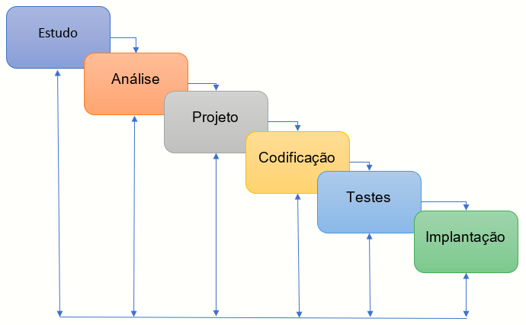

Fonte: Autores(2022).

## 4.2 Requisitos

Requisitos são todas as principais funcionalidades de um sistema, são divididos em dois tipos, requisitos funcionais (RF) e requisitos não funcionais (RNF).

### 4.2.1 Requisitos Funcionais

Requisitos funcionais são as funcionalidades diretas do sistema para o usuários, seja ele o cliente ou o administrador, todos ficam listados com seus objetivos e o tipo de usuário que consegue utilizar tal funcionalidade.

| Código | Identificação | Objetivo |
| --- | --- | --- |
| RF001 | Cadastro de Clientes | Funcionalidade destinada ao usuário para criação e modificação de cadastros de clientes |
| RF002 | Login | Funcionalidade destinada a todos os usuários para acessar o sistema |
| RF003 | Carrinho de compras | Funcionalidade destinada ao usuário para salvar os itens escolhidos para a compra |
| RF004 | Compras | Funcionalidade destinada ao usuário para o procedimento de compra de produto |
| RF005 | Cadastro de Produtos | Funcionalidade destinada ao administrador para o cadastro de produtos |
| RF006 | Consulta de produtos | Funcionalidade destinada ao administrador para a consulta de produtos |
| RF007 | Alteração de Produtos | Funcionalidade destinada ao administrador para a alteração de produtos |
| RF008 | Remoção de Produtos | Funcionalidade destinada ao administrador para a remoção de produtos |

Fonte: Autores(2022).

### 4.2.2 Requisitos não funcionais

Requisitos não funcionais são as funcionalidades que o usuário não possui acesso direto, são funcionalidades providas diretamente do próprio sistema.

RNF001 - Usuabilidade

RNF002 - Velocidade

RNF003 – Segurança

## 4.3 Diagrama de Contexto

O Diagrama de contexto foi apresentado pela primeira vez na 5ª edição do Guia PMBOK(Project Management Body of Knowledge), lançado no final de 2012. O gráfico é composto por um fluxo de dados sobre o sistema que você está criando, com ele você consegue observar as principais funcionalidades do sistema. Abaixo está o Diagrama desse sistema de vendas, temos 3 entidades: Admin, cliente e Produtos, e também temos as principais funções de cada entidade.

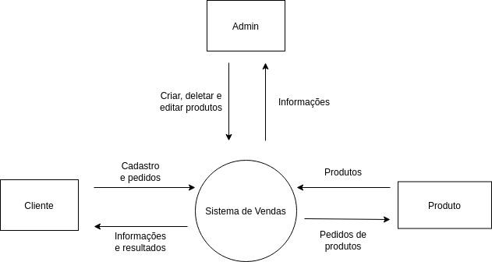

Fonte: Autores(2022).

## 4.4 Diagrama de Fluxo de dados

O Diagrama de fluxo de dados começou a ser usado no final da década de 1970, após o lançamento do livro Structured Design, escrito por Ed Yourdon e Larry Constantine. O diagrama de fluxo de dados mapeia o fluxo de informações do sistema, eles utilizam de alguns símbolos e formas para cada componente. Os componentes são compostos por Entidade Externa, Processo, Armazenamento de Dados e Fluxo de Dados.

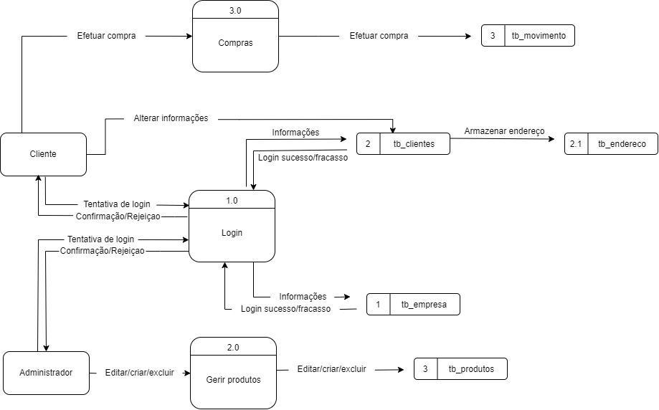

Fonte: Autores(2022).

## 4.5 Diagrama de entidade e relacionamento

O Diagrama de entidade e relacionamento foi desenvolvido no ano de 1976 pelo professor assistente da Sloan School of Management, do MIT, por meio de um artigo intitulado: “O Modelo entidade relacionamento: uma visão unificada de dados”. O Diagrama de entidade e relacionamento é o principal usado para modelar e criar banco de dado. Nesse modelo será incluído vários tipos de elementos, com os principais sendo eles as Entidades, Relacionamentos e Atributos.

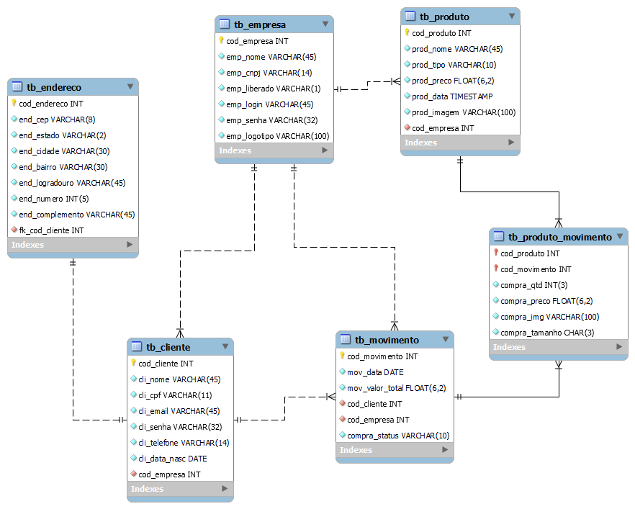

Fonte: Autores(2022).

## 4.6 Dicionário de Dados

O dicionário de dados exemplificando, é uma tabela com todos os tipos de dados de um sistema inteiro, mostrando seus nomes, tipos, tamanhos e qualquer outro tipo de atributo que ele tenha. Usado para uma melhor organização desses dados podendo ver as características de cada um de forma mais rápida e fácil.

| Tabela: tb_empresa | | | | | |
| --- | --- | --- | --- | --- | --- |
| Atributo | Tipo | Tamanho | Predefinido | Obrigatoriedade | Constraint |
| cod_empresa | INT | 11 | Auto-incremento |  | PK |
| emp_nome | VARCHAR | 45 |  | Not Null |  |
| emp_cnpj | VARCHAR | 14 |  | Not Null |  |
| emp_liberado | VARCHAR | 1 |  | Not Null |  |
| emp_login | VARCHAR | 45 |  | Not Null |  |
| emp_senha | VARCHAR | 32 |  | Not Null |  |
| emp_logotipo | VARCHAR | 100 |  | Not Null |  |

| Tabela: tb_cliente | | | | | |
| --- | --- | --- | --- | --- | --- |
| Atributo | Tipo | Tamanho | Predefinido | Obrigatoriedade | Constraint |
| cod_cliente | INT | 11 | Auto-incremento |  | PK |
| cli_nome | VARCHAR | 45 |  | Not Null |  |
| cli_cpf | VARCHAR | 11 |  | Not Null |  |
| cli_email | VARCHAR | 45 |  | Not Null |  |
| cli_senha | VARCHAR | 32 |  | Not Null |  |
| cli_telefone | VARCHAR | 14 |  | Not Null |  |
| cli_data_nasc | DATE | 10 |  | Not Null |  |
| cod_empresa | INT |  | Auto-incremento |  | FK |

| Tabela: tb_endereco | | | | | |
| --- | --- | --- | --- | --- | --- |
| Atributo | Tipo | Tamanho | Predefinido | Obrigatoriedade | Constraint |
| cod_endereco | INT | 11 | Auto-incremento |  |  |
| end_cep | VARCHAR | 8 |  | Not Null |  |
| end_estado | VARCHAR | 2 |  | Not Null |  |
| end_cidade | VARCHAR | 30 |  | Not Null |  |
| end_bairro | VARCHAR | 30 |  | Not Null |  |
| end_logradouro | VARCHAR | 45 |  | Not Null |  |
| end_numero | INT | 5 |  | Not Null |  |
| end_complemento | VARCHAR | 45 |  | Not Null |  |
| fk_cod_cliente | INT | 11 | Auto-incremento |  | FK |

| Tabela: tb_movimento | | | | | |
| --- | --- | --- | --- | --- | --- |
| Atributo | Tipo | Tamanho | Predefinido | Obrigatoriedade | Constraint |
| cod_movimento | INT | 11 |  | Not Null | PK |
| mov_data | DATE |  |  | Not Null |  |
| mov_valor_total | FLOAT | 6,2 |  | Not Null |  |
| compra_status | VARCHAR | 10 |  | Not Null |  |
| cod_cliente | INT | 11 | Auto-incremento |  | FK |
| cod_empresa | INT | 11 | Auto-incremento |  | FK |

| Tabela: tb_produto | | | | | |
| --- | --- | --- | --- | --- | --- |
| Atributo | Tipo | Tamanho | Predefinido | Obrigatoriedade | Constraint |
| cod_produto | INT |  | Auto-incremento |  | PK |
| prod_nome | VARCHAR | 45 |  | Not Null |  |
| prod_tipo | VARCHAR | 10 |  | Not Null |  |
| prod_preco | FLOAT | 6,2 |  | Not Null |  |
| prod_data | TIMESTAMP |  |  | Not Null |  |
| prod_imagem | VARCHAR | 100 |  | Not Null |  |
| cod_empresa | INT |  | Auto-incremento |  | FK |

| Tabela: tb_produto_movimento | | | | | |
| --- | --- | --- | --- | --- | --- |
| Atributo | Tipo | Tamanho | Predefinido | Obrigatoriedade | Constraint |
| compra_qtd | INT | 3 |  | Not Null |  |
| compra_preco | FLOAT | 6,2 |  | Not Null |  |
| compra_qtd | INT | 3 |  |  |  |
| compra_img | VARCHAR | 100 |  |  |  |
| cod_produto | INT |  | Auto-incremento |  | PK |
| cod_movimento | INT |  | Auto-incremento |  | PK |

Fonte: Autores(2022).

## 4.7 Diagrama de Caso de Uso

O Objetivo do Diagrama de casos de uso é mostrar as principais funcionalidades que cada usuário terá dentro de um sistema, mostrando autores, cenários e condições para cada funcionalidade.

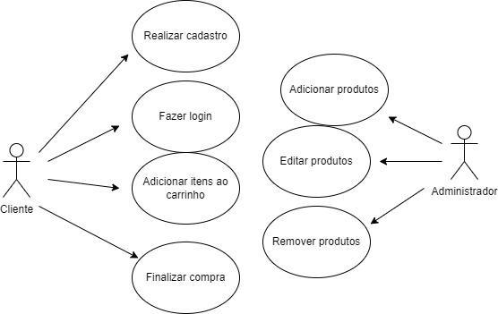

Fonte: Autores(2022).

Cenario 1

Nome: Realizar cadastro

Ator principal: Cliente

Pré-condição: Cliente insere seus dados.

Cenário principal: O cliente realiza o cadastro com suas informações.

Cenario 2

Nome: Fazer login

Ator principal: Cliente

Pré-condição: O cliente insere seus dados corretamente.

Cenário principal: O cliente realiza o login com e-mail e senha.

Cenario 3

Nome: Adicionar itens ao carrinho

Ator principal: Cliente

Pré-condição: O cliente precisa estar logado no sistema.

Cenário principal: O cliente adiciona produtos ao carrinho de compras.

Cenario 4

Nome: Finalizar compra

Ator principal: Cliente

Pré-condição: O cliente precisa estar logado e com os produtos escolhidos no carrinho.

Cenário principal: O cliente finaliza a compra de seus produtos do carrinho de compras.

Cenario 5

Nome: Adicionar produtos

Ator principal: Administrador

Pré-condição: O administrador precisa estar logado no sistema e adicionar todas as informações do novo produto corretamente.

Cenário principal: O administrador adiciona produtos novos ao sistema.

Cenario 6

Nome: Editar produtos

Ator principal: Administrador

Pré-condição: O administrador precisa estar logado no sistema e entrar no produto escolhido para edição.

Cenário principal: O administrador edita os produtos do sistema.

Cenario 7

Nome: Remover produtos

Ator principal: Administrador

Pré-condição: O administrador precisa estar logado no sistema e entrar no produto escolhido para exclusão.

Cenário principal: O administrador remove os produtos do sistema.

## 4.8 Diagrama de Classe

O Diagrama de classe tem como objetivo representar as principais funcionalidades a serem programadas em um sistema, usando o relacionamento entre classes e objetos.

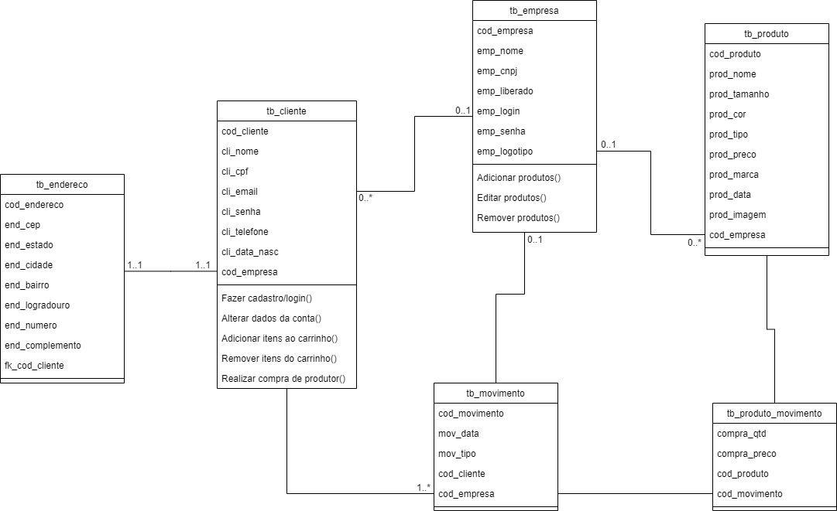

Fonte: Autores(2022).

## 4.9 Diagrama de Sequência

Diagrama de sequência como o nome já diz, mostra a sequência para alguma funcionalidade do sistema funcionar, começando primeiramente pelo autor e passando pelos seus respectivos objetos. Abaixo vemos um diagrama de sequência para as ferramentas disponíveis para os clientes do sistema.

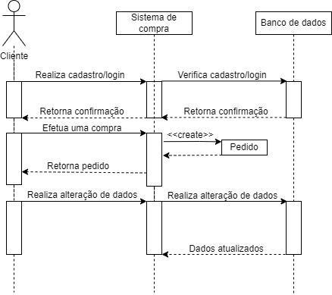

Fonte: Autores(2022).

## 4.10 Diagrama de Atividade

O Diagrama de atividade serve para representar alguma funcionalidade específica de algum usuário, usando hipóteses do próprio sistema de cenários principais e alternativos.

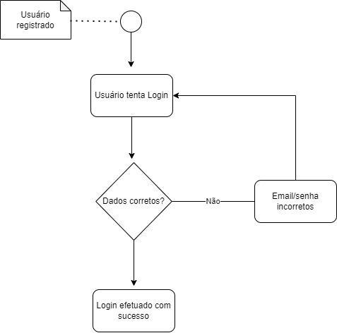

Fonte: Autores(2022).

# 5 Telas

# 6 Conclusão

Um trabalho voltado para o e-commerce, um tema atual devido ao crescimento de criação de interfaces webs nos últimos dois anos motivados pela pandemia. Dito isso, observamos um aumento de elementos auxiliares existentes na internet em torno do e-commerce,  é um tipo de transação comercial feita especialmente através de um equipamento eletrônico. Com a crescente informatização das mais diversas atividades econômicas, transforma a [tecnologia da informação](https://pt.wikipedia.org/wiki/Tecnologia_da_informa%C3%A7%C3%A3o) (TI) em uma área cada vez mais relevante economicamente para o comércio global.

O aumento de interesse nessa área também é algo muito perceptível, foi criado uma enorme demanda nesse tipo de sistemas por pessoas competentes no mercado. Com esses fatos a criação de um sistema de e-commerce foi incentivada para o desenvolvimento e aprendizagem pessoal e profissional, adquirindo conhecimentos em HTML, CSS, Javascript, e principalmente PHP, que foi a linguagem de programação principal usada no projeto.

# 7 REFERÊNCIAS

BORTOLOSSI, Humberto José. Criando conteúdos educacionais digitais interativos em matemática e estatística com o uso integrado de tecnologias: GeoGebra, JavaView, HTML, CSS, MathML e JavaScript. Revista do Instituto GeoGebra Internacional de São Paulo, v. 1, n. 1, p. XXXVIII-XXXVI, 2012.

BROOKS, D. R. (2007). An Introduction to HTML and JavaScript for Scientists and Engineers. London: Springer-Verlag.

FLATSCHART, Fábio. HTML 5-Embarque Imediato. Brasport, 2011.

GRANNELL, C. (2007). The Essential Guide to CSS and HTML Web Design. New York: Apress

<https://www.researchgate.net/profile/Ricardo-Falbo/publication/265916022_Apoio_a_Documentacao_em_um_Ambiente_de_Desenvolvimento_de_Software/links/55198ca80cf26cbb81a2abfa/Apoio-a-Documentacao-em-um-Ambiente-de-Desenvolvimento-de-Software.pdf> acesso em 05/11/2022.

<https://robsoncamargo.com.br/blog/Quais-os-beneficios-de-criar-um-diagrama-de-contexto> acesso em 05/11/2022.

<https://www.lucidchart.com/pages/pt/o-que-e-um-diagrama-de-fluxo-de-dados>

acesso em 05/11/2022.

<https://www.lucidchart.com/blog/pt/diagrama-de-fluxo-de-dados-tutorial> acesso em 05/11/2022.

<https://www.cin.ufpe.br/~rls2/processo_tg/Metodologia%20S&B/guidances/concepts/use_case_8F95459C.html#:~:text=Precondi%C3%A7%C3%B5es%20e%20P%C3%B3s%2Dcondi%C3%A7%C3%B5es,do%20caso%20de%20uso%20terminar>. acesso em 05/11/2022.

<http://www.univasf.edu.br/~ricardo.aramos/disciplinas/ES_II_2013_1/UML_AulaI.pdf> acesso em 05/11/2022.

<https://www.lucidchart.com/pages/pt/o-que-e-diagrama-de-atividades-uml> acesso em 05/11/2022.

NASCIMENTO, Rafael Moraes do. E-commerce no Brasil: perfil do mercado e do e-consumidor brasileiro. 2011. Tese de Doutorado.

RODRIGUES, William Costa et al. Metodologia científica. Faetec/IST. Paracambi, p. 2-20, 2007.

TAVARES, Frederico. MySQL. 2015.

1. Especialista em Educação Permanente: Saúde e educação pela FioCruz – Fundação Osvaldo Cruz. Especialista em tecnologias da Informação pela UNIVEL – União Educacional de Cascavel. Pedagoga formada pela UNIPAR – Universidade Paranaense. Professora do núcleo técnico do Estado do Paraná – Ensino médio técnico.

   2Especialização em Educação Profissional Tecnológica. Faculdade Origenes Lessa, FACOL, Brasil. Especialização em Tecnologias e Educação a Distância. Faculdade Origenes Lessa, FACOL, Brasil.Especialização em MBA em Data Warehouse e Business Inteligence.UNYLEYA EDITORA E CURSOS S/A, Unyleya, Brasil. Graduação em Programa Especial de Formação Pedagógica - Docência em Informática. Faculdade de Administração, Ciências, Educação e Letras, FACEL, Brasil. Graduação em Gestão da Tecnologia da Informação.Universidade Estácio de Sá, UNESA, Brasil.

   3Graduação em Sistemas Distribuidos para Internet JAVA.Universidade Federal do Paraná, UTFPR, Brasil. Graduação em Tecnologo em Processamento de Dados. União Educacional de Cascavel, UNIVEL, Brasil.